Все методы обработки изображений реализованы в пространственной области, которая является обычной плоскостью которая содержит пиксели изображения. Пространственные методы оперируют непосредственно пикселями изображения, в противоположность, например, частотным методам, в которых операции выполняются над результатами Фурье-преобразования изображения, а не над самим изображением. Как правило, пространственные методы в вычислительном отношении являются более эффективными и требуют меньших вычислительных ресурсов при реализации.

Процессы пространственной обработки можно описать следующим уравнением:

$g\left(x,y\right)=T\left[f(x,y\right];$ (1.1)

где $f(x,y)$– входное изображение, $g\left(x,y\right)$– обработанное изображение, а $T$– оператор над $f$, определенный в некоторой окрестности точки $(x,y)$. Оператор $T$ может быть применим к одному изображению или же к набору изображений, например для выполнения поэлементного суммирования последовательности изображений с целью подавления шума. На рисунке 1.2 показан основной вариант реализации уравнения (1.1) при обработке одного изображения. Отмеченная точка $(x,y)$ может находиться в любом месте изображения, а окружающая ее небольшая отмеченная область является окрестностью точки $(x,y)$. Обычно окрестность является прямоугольной, центрированной относительно $(x,y)$ и значительно меньшей в размерах, чем само изображение.

Рисунок 1.2 иллюстрирует процесс обработки, при котором осуществляется переход от начала координат окрестности от точки к точке и применения оператора $T$ к пикселям окрестности для получения выходного значения в текущей точке. Таким образом, для любой выбранной точки $(x,y)$ исходного изображения $f$ выходное значение $g$ вычисляется в результате применения $T$ к элементам окрестности точки $(x,y)$. Предположим, например, что окрестность является квадратом 3x3 элементов и оператор $T$ определен как «вычислить среднюю яркость по окрестности». Рассмотрим произвольную точку изображения, например имеющую координаты (100, 150). Полагая, что начало координат окрестности расположено в ее центре, результат $g(100, 150)$ вычисляется как сумма значений самой точки $f(100,150)$ и 8 ее соседей, деленная на 9 (то есть средняя яркость точек, попадающих в окрестность). Затем начало координат окрестности передвигается на соседнюю точку и процедура повторяется для получения значения следующего элемента выходного изображения $g$. Как правило, обработка начинается с верхнего левого угла исходного изображения и продолжается последовательно для всех пикселей строки по горизонтали, по одной строке за проход. Когда начало координат окрестности попадает на границу изображения, часть окрестности оказывается вне изображения. В таком случае при выполнении вычислений, заданных оператором $T$, приходится либо игнорировать элементы, выходящие за границы изображения, либо присваивать им нулевые или какие-либо другие значения. Ширина такой полосы расширения изображения зависит от размера окрестности.

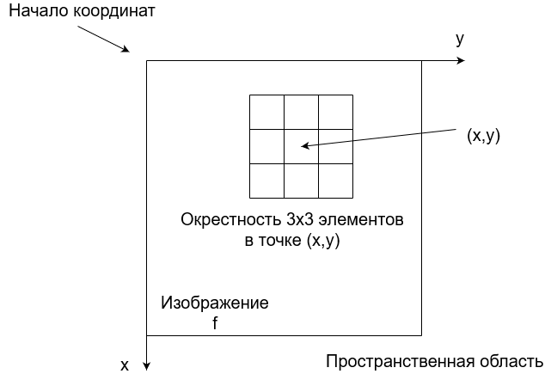

Рисунок 1.2 – Окрестность 3x3 вокруг точки $(x,y)$ изображения в пространственной области. При формировании выходного изображения окрестность передвигается от точки к точке изображения

Только что рассмотренный процесс обработки изображения называется *пространственной фильтрацией*, в которой окрестность вместе с заданной операцией называется *пространственным фильтром* (также используются названия *маска*, *ядро* или *окно*).

Наименьшая возможная окрестность имеет размеры 1x1. В этом случае $g$ зависит только от значения $f$ в точке $(x,y)$, и $T$ в уравнении (1.1) становится *функцией градационного преобразования,* а также называемой *функцией преобразования яркости* или *функцией отображения*, которая имеет вид:

$s=T\left(r\right),$ (1.3)

где для простоты обозначения $r и s$ суть переменные, которые обозначают соответственно значения яркостей изображений $f и g$ в каждой точке $\left(x,y\right).$ Например, если $T(r)$ имеет вид, показанный на рисунке 1.4, то эффект от применения этого преобразования к каждому пикселю изображения $f$ для получения соответствующего пикселя изображения $g$ выразится в формировании изображения более высокого контраста по сравнению с оригиналом посредством затемнения пикселей со значениями, меньшими $k$, и повышении яркостей пикселей со значениями большими $k$. В этом методе, иногда называемом *усилением контраста*, значения $r,$ меньше $k$, при приближении к уровню черного сжимаются с помощью функции преобразования во все более узкий диапазон $s.$

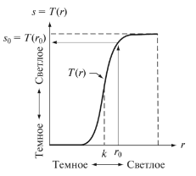

Рисунок 1.4 – Функция повышения контраста